一斉

令和　　年　　月　　日（　）

大規模災害発生時の 安否確認訓練

を実施しました。

玄関先に出した安否確認札は、

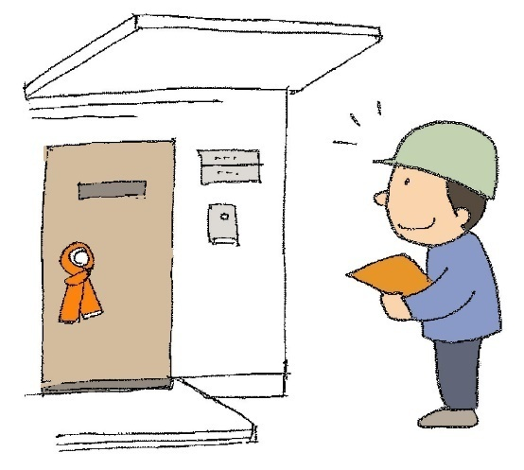

「わが家はみんな無事です」

というサインです。

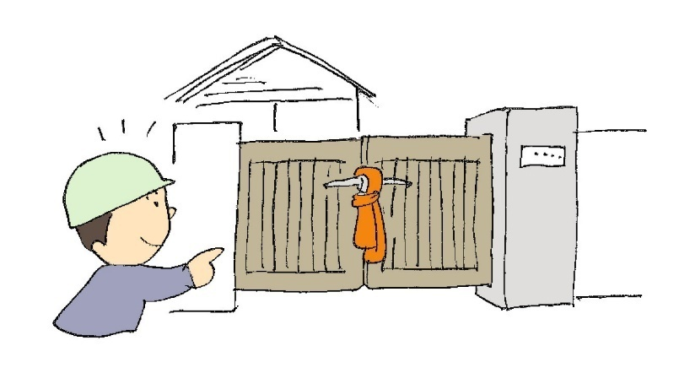





※ 発災初期のすばやい安否確認が、救助の必要な方の早期発見と救出へつながります。

今後も安否確認訓練を実施していきますので

ご参加・ご協力のほどよろしくお願いします。

　　　　　　　町内会 会長　　　　　　 .

令和　　年　　月　　日（　）

大規模災害発生時の 安否確認訓練

を実施しました。

一斉

玄関先に出した安否確認札は、

「わが家はみんな無事です」





というサインです。



　　　　　　　町内会 会長　　　 　　.

※ 発災初期のすばやい安否確認が、救助の必要な方の早期発見と救出へつながります。

今後も安否確認訓練を実施していきますので

ご参加・ご協力のほどよろしくお願いします。